中國文化大學中程校務發展經費成果報告書
計畫名稱 | 建構中華文化軸線計畫
主題 | 專題演講
時間 | 民國109年6月5日(五)13:10-15:00
地點 | 本校大典館313教室
內 容  (活動內容簡述) | 本次演講邀請黃英哲老師來進行演講，題為：「博物館，好創意：新時代博物館的文創大藍海」。黃英哲老師首先提到博物館在現在所扮演的新角色，以及解說目前新時代全球博物館的趨勢變化與文創概況。老師以羅浮宮、大英博物館和大都會藝術博物館來做特別的介紹。再來說到的是博物館文創行銷的觀點，這邊老師以國立歷史博物館為例子，來介紹它的文創產業商業模式與已經成功的案例來做輔助說明，運用大量的圖片使同學能夠容易快速瞭解。最後提到所謂的公益文創，重點在從產品到價值，瞭解途徑，並進行跨領域的結合，這也是博物館對社會的一種承諾，反映博物館身為社會企業的非營利本質。
執行成效(含參加人數、達成指標…等) | 參與人數： 31 人（教師 1 人、工讀生 1 人）  黃老師想透過這次的專題演講，讓聽講的同學的都可以更加的認識博物館的使命以及發展趨勢。並以實際的案例去做說明，讓同學更容易地去瞭解和想像，也透過撥放一些小短片，使同學能夠用不同的方式去認識，也較容易吸收到更多演講資訊。  黃老師運用這次的講座，與來參與的同學聊聊和分享，國內外的博物館目前的發展特色與未來可能變化的趨勢，也藉此機會瞭解同學們對於博物館這樣的地方有什麼樣的看法，互相交流分享，運用互動的方式，這樣對於同學的專注度是有很大的提升，也達到一個良好學習的效果。  新時代的博物館開創許多的商業價值，透過與地區上的整合，推出許多相關文創商品，也帶動整個區域的經濟效益，跨領域的結合也使博物館往更高的層次再前進，科技不斷的進步，使得展覽方式也不斷地向前，相信未來博物館能夠帶動共多且可持續性的新商業模式。
活動照片(檔案大小以不超過2M為限) | 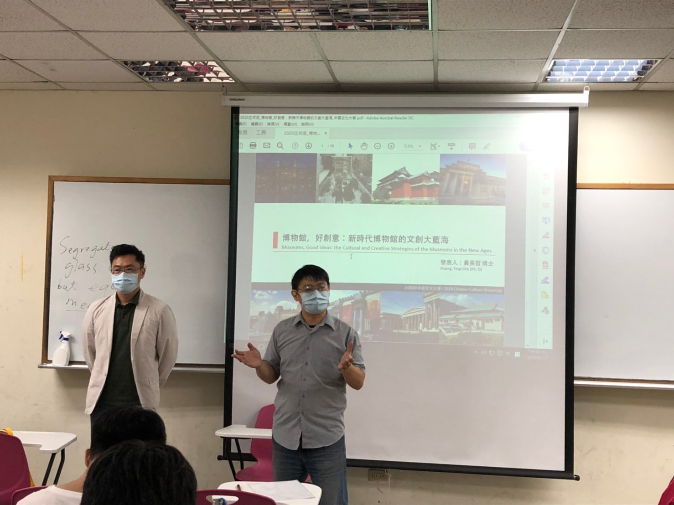 | 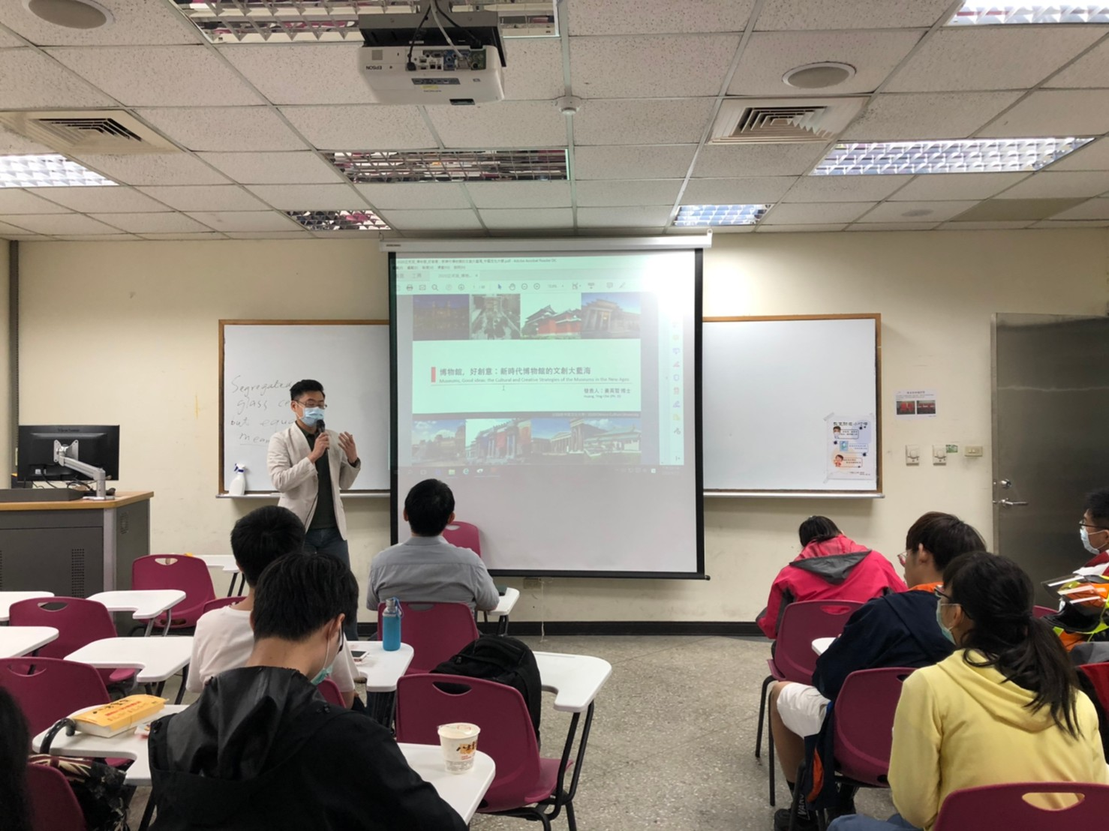
活動照片(檔案大小以不超過2M為限) | 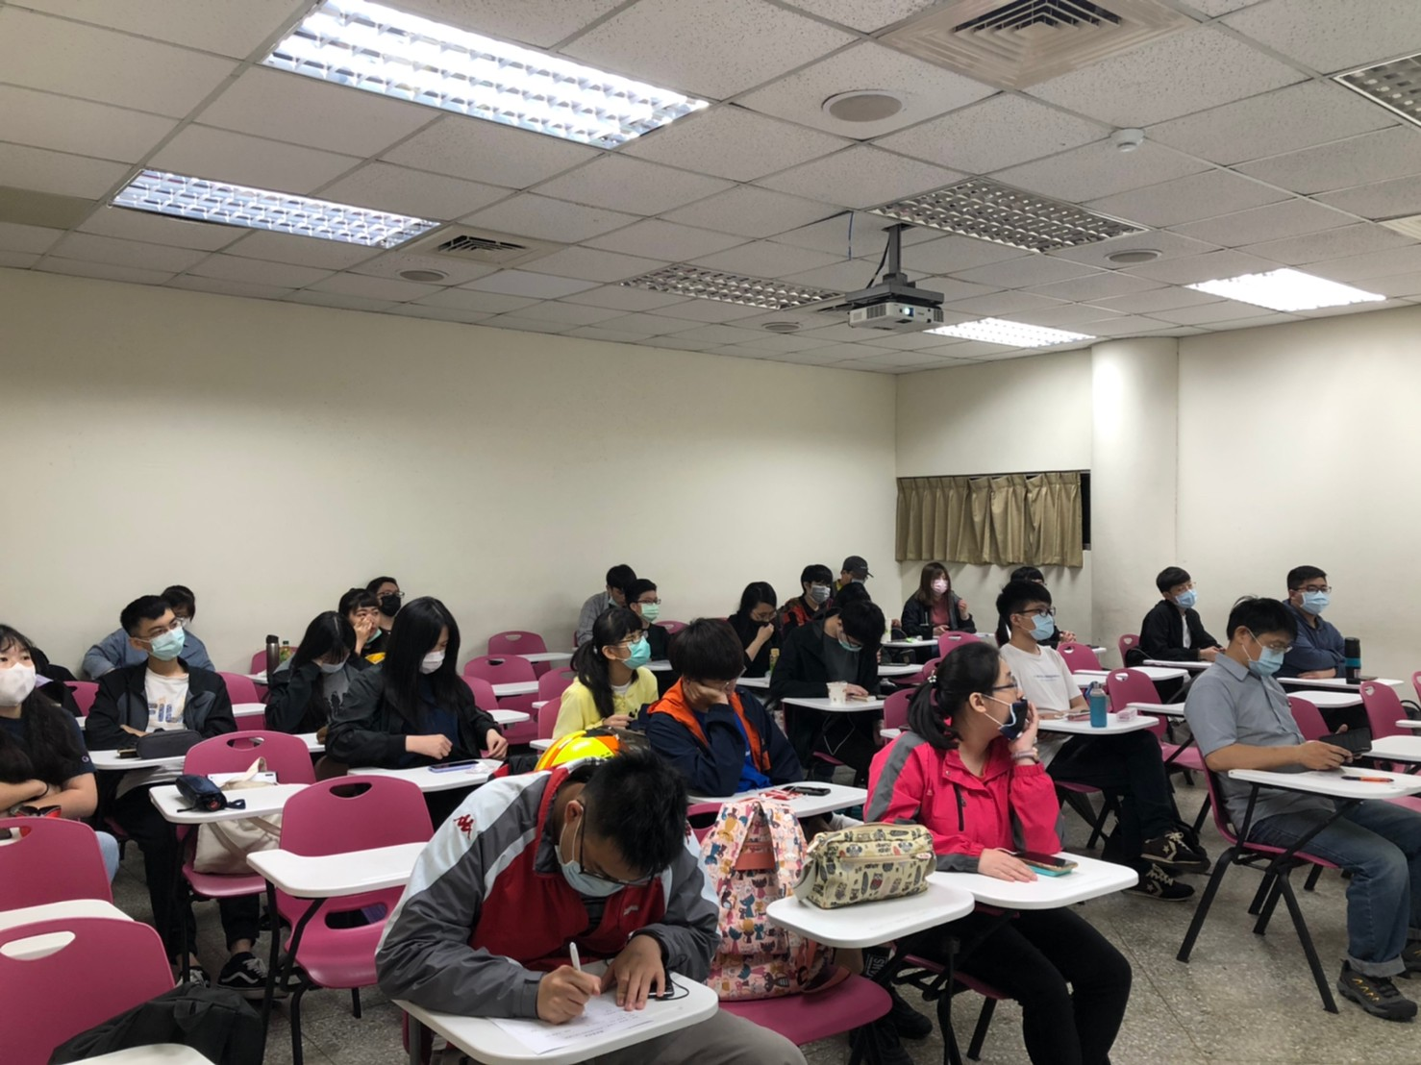 | 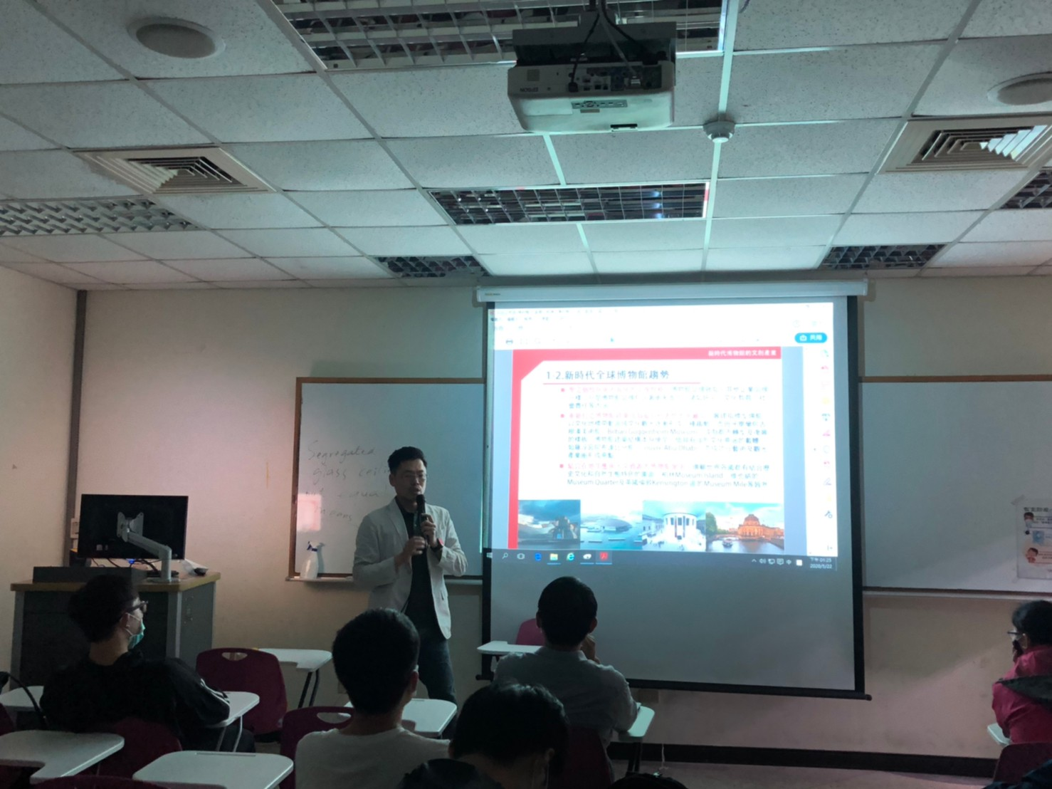
活動照片(檔案大小以不超過2M為限) | 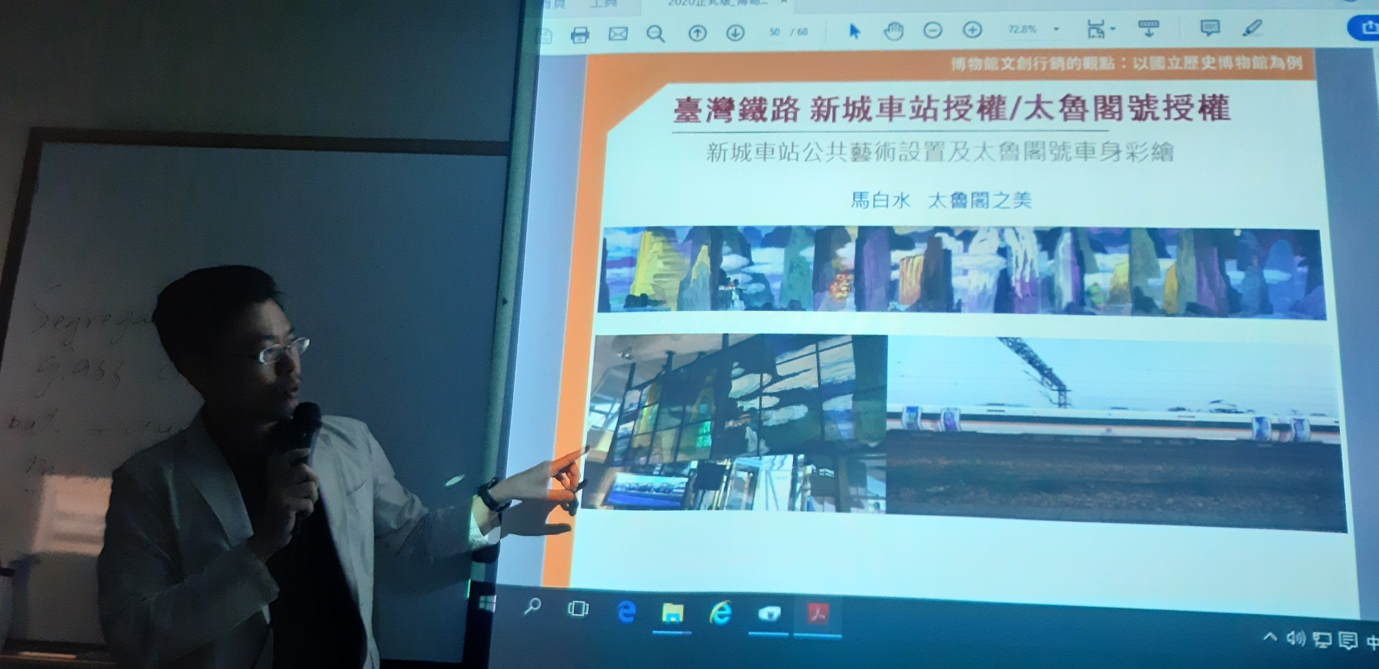 | 